INDICAÇÃO Nº02527/2013

Sugere ao Poder Executivo Municipal, para seja feita a “operação tapa buraco” aberto pelo DAE, na Rua Capitão Manoel Caetano, defronte ao número 505, na Vila Linópolis.

Excelentíssimo Senhor Prefeito Municipal,

Nos termos do Art. 108 do Regimento Interno desta Casa de Leis, dirijo-me a Vossa Excelência para sugerir que, por intermédio do Setor competente, seja realizado a “operação tapa buraco” aberto pelo DAE, na Rua Capitão Manoel Caetano, defronte ao número 505, na Vila Linópolis.

**Justificativa**

Conforme visita realizada, este vereador pôde constatar o estado de degradação da malha asfáltica da referida via pública, fato este que prejudica as condições de tráfego e potencializa a ocorrência de acidentes, bem como o surgimento de avarias nos veículos automotores que por esta via diariamente trafegam.

Plenário “Dr. Tancredo Neves”, em 17 de abril de 2013.

**ADEMIR DA SILVA**

- Vereador-

INDICAÇÃO Nº 2527/2013 - pg. 02/02

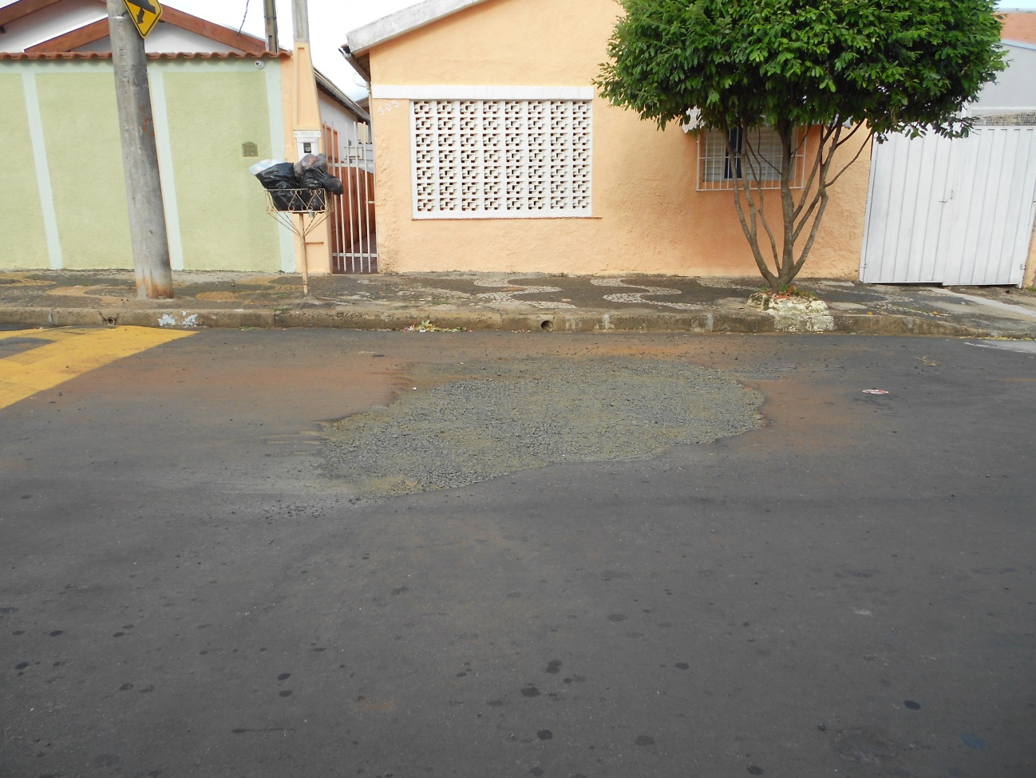

Buraco na Rua Capitão Manoel Caetano, na Rua Linópolis.

**ADEMIR DA SILVA**

- Vereador-